Инструкция для регистрации на сайте.
Заходим по ссылке http://www.мфи-веб.рф/
- Внизу экрана выбираем «Создать учетную запись».
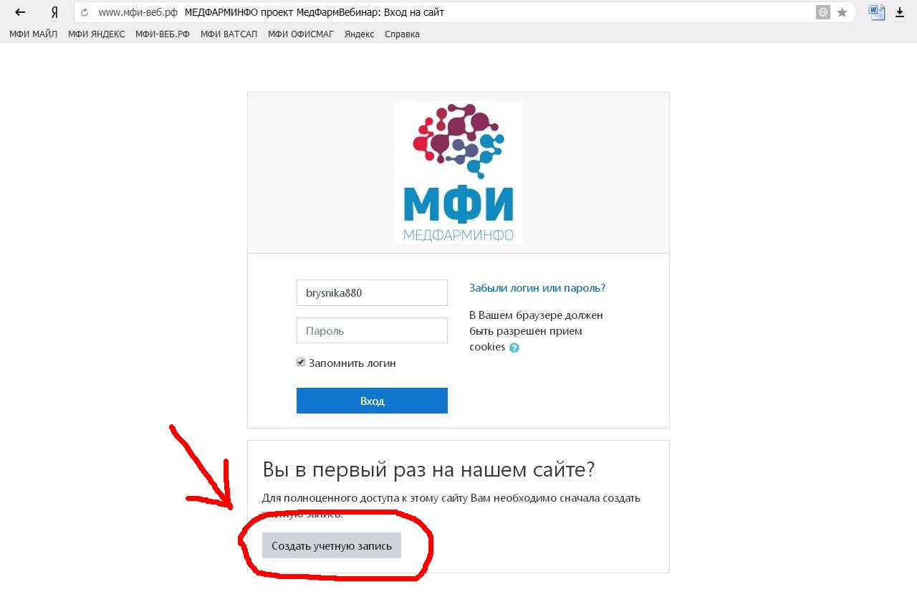
- Вносим требуемые данные.
- Ставим галочку в поле «Согласие на обработку персональных данных» и нажимаем кнопку «Сохранить».
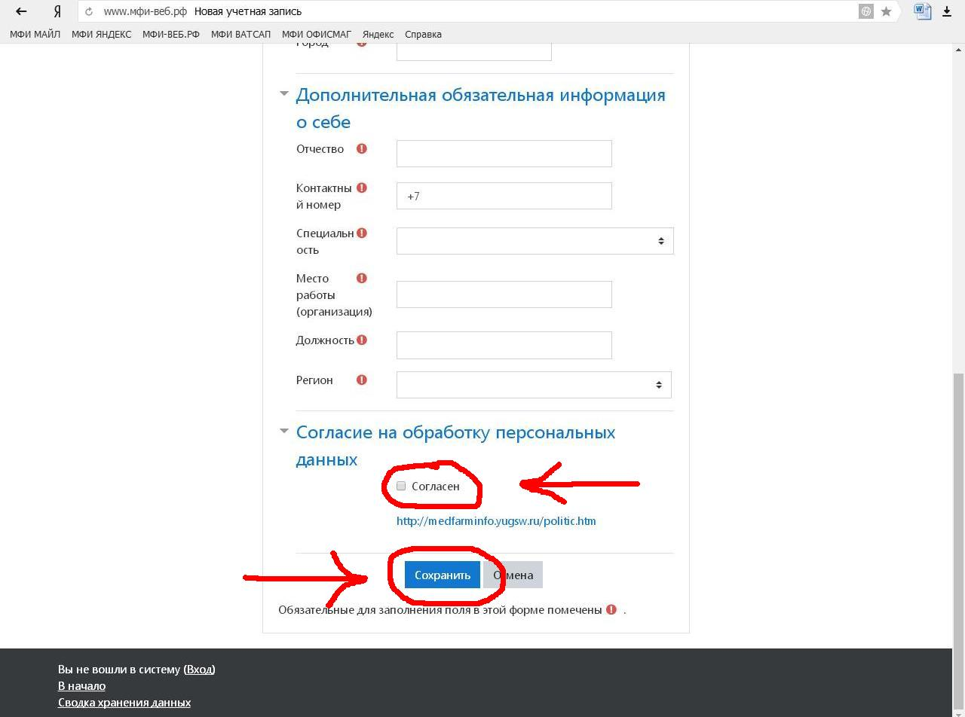
- На указанную Вами электронную почту приходит письмо с ссылкой, по которой Вы подтверждаете регистрацию и попадаете в Ваш личный кабинет.
Рады сотрудничеству. По всем вопросам 8-906-422-08-30 Екатерина, 8-928-620-99-59 Виктория

